业余无线电卫星 UV 通信地面站

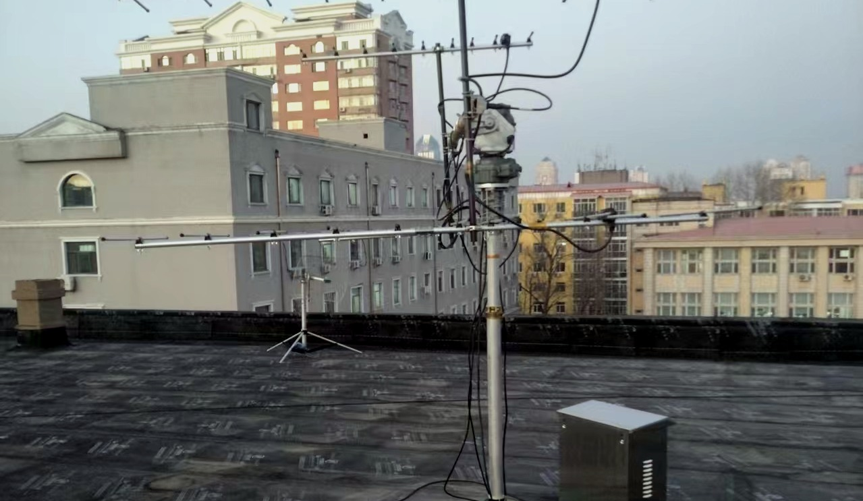

目录
1 项目概述与建设目标
2 现场系统与总体方案
3 系统组成及接口说明
4 核心功能介绍
5 典型业务流程
6 软件与数据管理
7 安装部署与工程要求
8 安全、合规与风险控制
9 测试验收建议
10 运维保障与培训
11 可扩展能力
12 交付边界与待确认事项

方案摘要
本项目面向低轨业余无线电卫星过境通信、信标与遥测接收、通联演示、教学科研及运行记录等应用，建设一套由室外双频定向天线、方位/俯仰跟踪机构、射频馈线与保护单元、室内收发及信号处理单元、轨道预报与自动跟踪软件、数据存储及运维保障设施组成的 UV 频段地面站。
系统以“可用、可管、可扩展、可验证”为设计主线：既支持人工操作，也可按预先配置的卫星计划自动完成目标选择、天线指向、多普勒修正、接收解调、过程记录与任务归档；同时通过权限、联锁、日志和合规配置约束发射行为，确保运行边界清晰。

1 项目概述与建设目标

1.1 建设背景
业余无线电卫星通常运行于低地球轨道，单次可见窗口短、角速度变化明显，并伴随频率多普勒偏移。地面站需要在有限过境时间内完成目标判定、天线跟踪、频率补偿、信号解调和数据留存。相较固定全向接收，双频定向天线配合方位/俯仰跟踪能够在合规功率范围内提高链路预算利用效率，并增强弱信号接收和任务复现能力。

1.2 建设目标
- 覆盖 VHF/UHF 业余卫星常见业务场景，具备双频接收以及在合法授权条件下的发射能力。
- 根据轨道根数和站点坐标预测卫星过境，驱动天线完成方位、俯仰二维跟踪。
- 对收发频率进行实时或分段多普勒修正，提高窄带语音、数据和信标接收稳定性。
- 支持音频、基带、频谱或解码数据的监视、记录、检索与导出，形成任务证据链。
- 建立可操作、可维护、可扩展的软硬件架构，并预留远程运维和协议扩展接口。
- 通过发射权限、频段白名单、设备联锁和日志审计保证安全合规运行。

2 现场系统与总体方案

2.1 现场可见构成
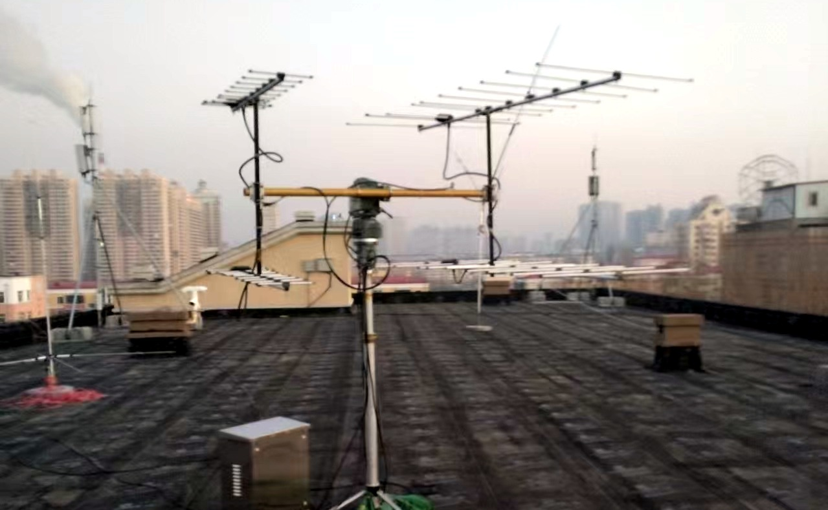
现场安装形态：双频定向天线、二维跟踪机构、支撑结构、馈线及邻近户外机箱
系统配置两组不同尺度的定向天线，并由同一方位/俯仰机构（即天线旋转器）带动；现场可见支撑立杆、三脚支架、临时压载或固定支撑杆、射频/控制线缆以及邻近户外机箱。
工程复核建议 如系统由临时试验转入长期值守，建议对屋面承载、连接紧固、抗风、馈线固定、防水弯、接地与防雷、机箱散热及检修通道进行专项复核。

2.2 总体架构
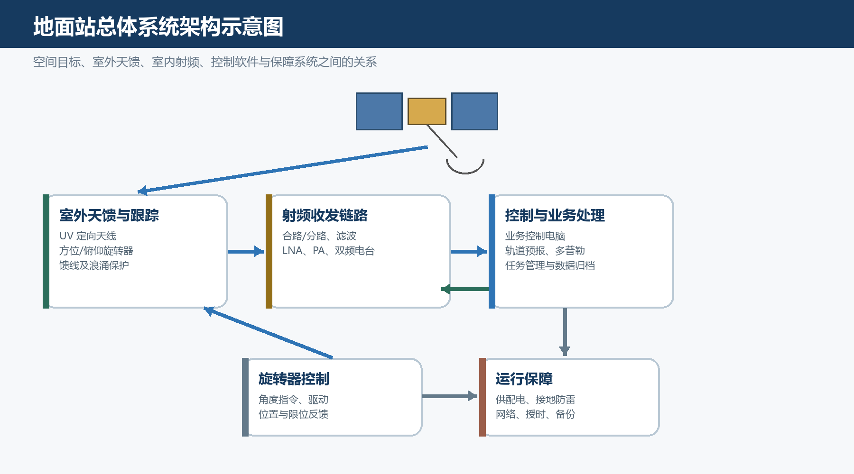
图 2-3 地面站总体系统架构示意图
层级 | 主要模块 | 作用
空间目标层 | 业余无线电卫星 | 提供信标、遥测、转发器或数据业务；实际能力按目标卫星公开资料确认。
天线与跟踪层 | VHF/UHF 定向天线、方位/俯仰驱动、位置反馈 | 形成方向性增益并随卫星过境改变指向。
射频链路层 | 馈线、滤波/合路、前端保护、低噪声接收、功率控制 | 连接天线与收发设备，控制损耗、互扰和过载风险。
收发与信号层 | 双频收发、软件定义接收或音频/基带接口 | 完成调谐、调制解调、频谱监视和信号输出。
控制与业务层 | 轨道预报、跟踪、多普勒、任务编排、解码与日志 | 把过境计划转化为可执行任务并保存结果。
保障层 | 供配电、接地防雷、网络、机柜、监控与备份 | 保障连续、安全、可维护运行。

2.3 信号与控制关系
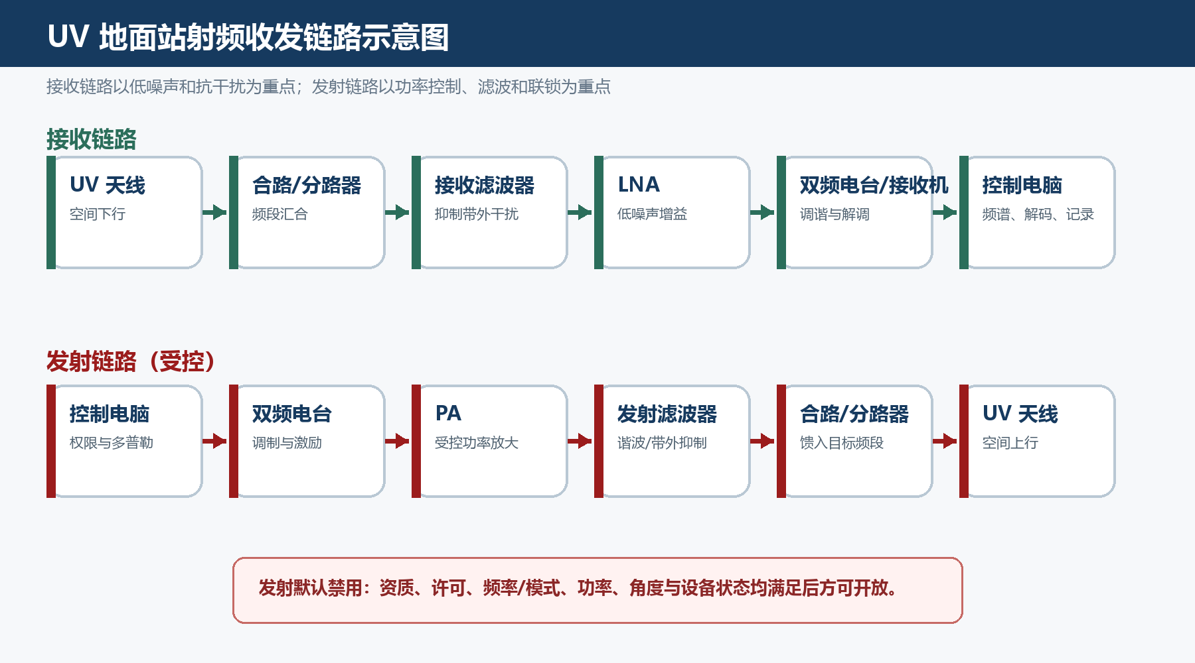
图 2-4 射频接收与受控发射链路示意图
01 轨道计算 业务主机读取站点坐标和最新轨道根数，生成可见窗口、方位、仰角和速度信息。
02 跟踪控制 控制软件把目标角度发送给转台控制单元，位置反馈用于限位、误差判断和状态显示。
03 射频接收 卫星下行经天线、馈线和接收前端进入收发/信号处理设备。
04 多普勒补偿 软件按相对径向速度更新接收频率；需要发射时对上行频率同步修正。
05 业务处理 音频、频谱、基带或解码数据进入业务软件，叠加时间、目标和设备状态后存档。
06 结果输出 生成任务日志、录音/频谱文件、解码报文、状态记录和可选统计报表。

3 系统组成及接口说明

3.1 射频链路模块典型外观
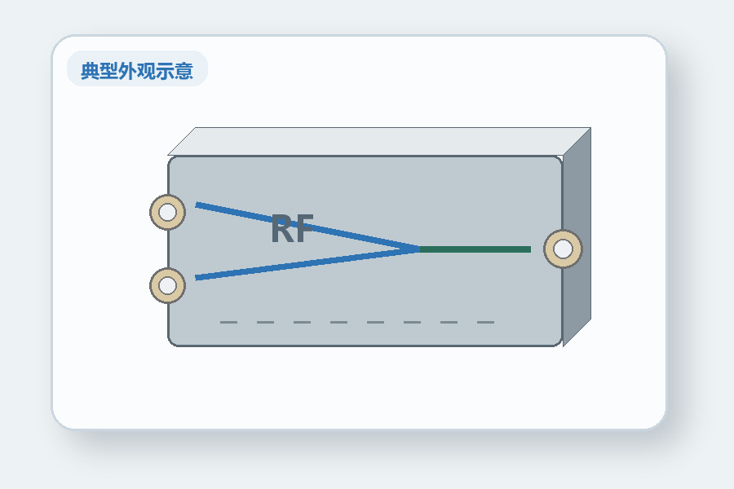  合路器/分路器  按频段合并或分离射频通道。 | 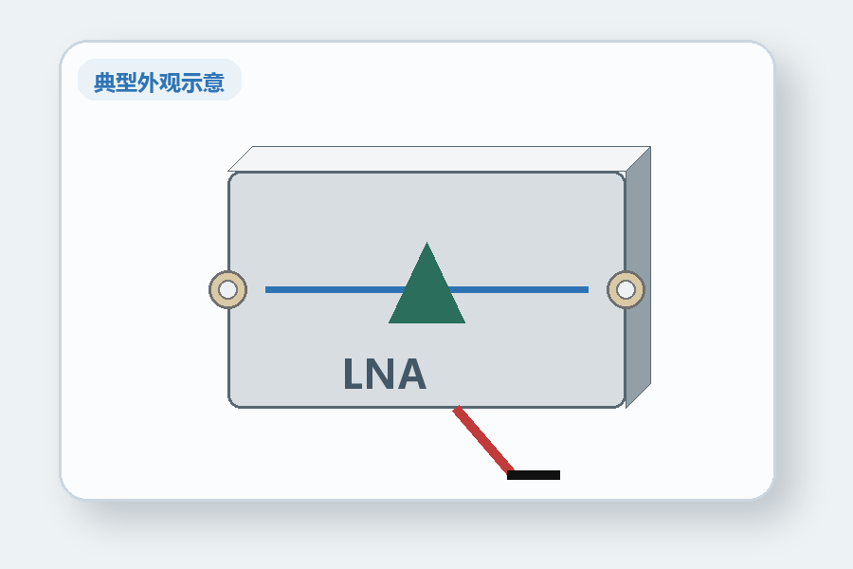  低噪声放大器（LNA）  提升弱信号，关注噪声、增益和过载。
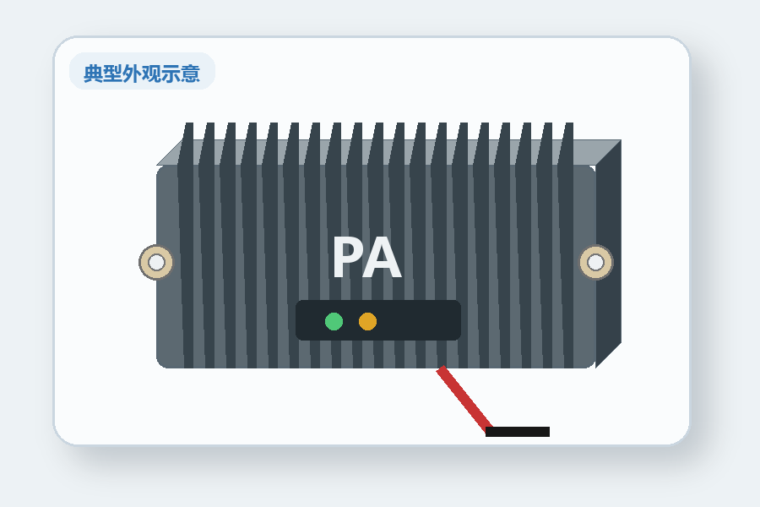  功率放大器（PA）  受控放大发射激励并配合散热与联锁。 | 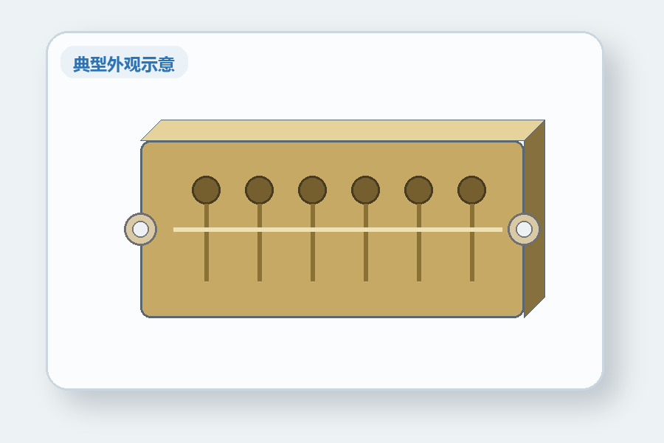  射频滤波器  抑制带外干扰、谐波和共址信号。
  射频同轴线缆与接头  按频段、长度和损耗统一核算。 | 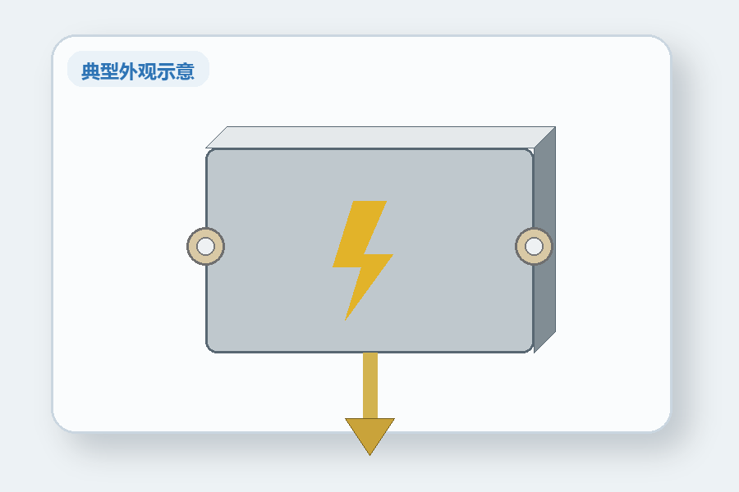  馈线浪涌保护器  馈线入室处泄放浪涌并可靠接地。

3.2 收发与控制模块典型外观
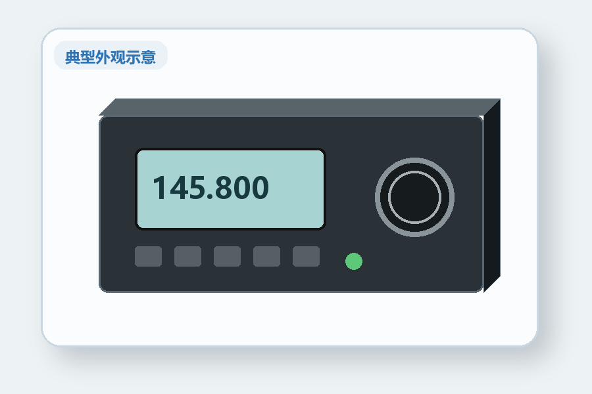  双频收发电台  完成调谐、调制解调和受控收发。 |  |  | 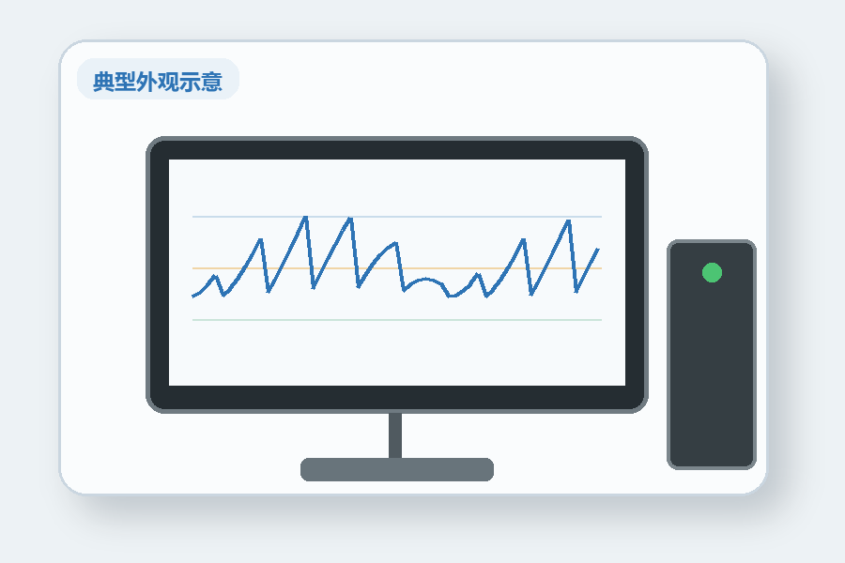  业务控制电脑  运行轨道、跟踪、多普勒和数据软件。
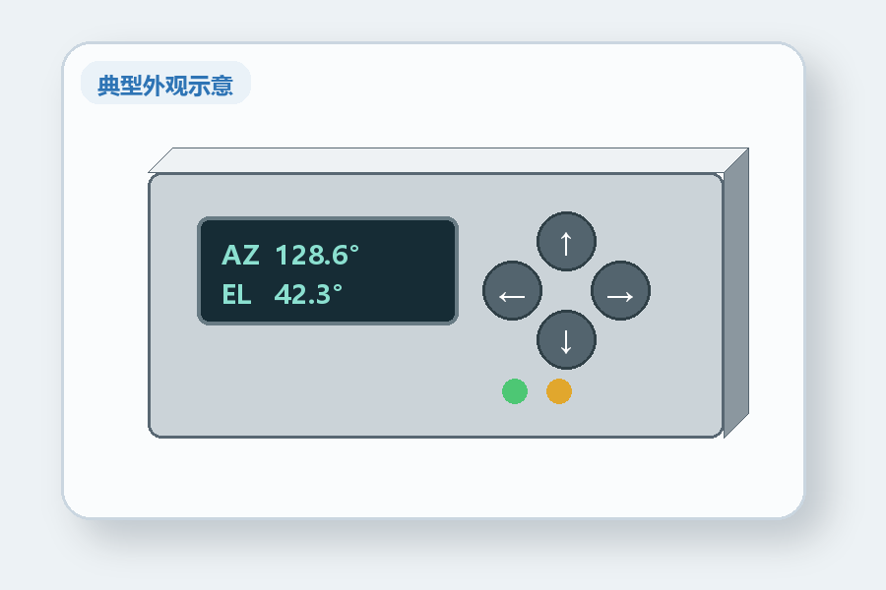  旋转器控制器  执行角度指令并返回位置与限位。 |  |  |   控制与供电线缆  承载驱动、反馈、控制和供电信号。
 | 组成 | 功能说明 |  | 主要接口
 | 双频定向天线 | 分别覆盖 VHF 与 UHF 业务频段；按链路预算确定单元数、极化方式和安装间距。 |  | 射频接口、机械安装面
 | 方位/俯仰跟踪机构 | 提供二维转动、角度反馈、原点/限位与人工控制；应满足天线负载及安全裕量。 |  | 控制/反馈接口、电源
 | 天线支撑与基础 | 完成载荷传递、结构固定和检修空间布置；长期使用需完成抗风与屋面条件复核。 |  | 机械连接、接地连接
 | 射频馈线与接头 | 连接天线与室内/户外射频单元，兼顾衰减、屏蔽、防水和弯曲半径。 |  | 标准射频接口
 | 接收前端与滤波 | 可配置低噪声放大、带通/陷波、合路/分路和过载保护，改善弱信号接收与共址抗扰。 |  | 射频输入/输出、偏置供电
 | 双频收发单元 | 完成语音或数据业务的调谐和收发；发射必须受权限、功率和频段策略约束。 |  | 射频、音频/数据、控制
 | 频谱/基带处理单元 | 可用于宽带频谱观察、IQ 采样、协议解调和事后分析。 |  | 射频或中频、USB/网络
 | 转台控制单元 | 接收目标角度，执行驱动并返回位置、限位和故障状态。 |  | 串行/网络、驱动、电源
 | 业务控制主机 | 运行轨道预报、自动跟踪、多普勒、解码、录制、任务管理和报表功能。 |  | 网络、串行、USB、音频
 | 供配电与防护 | 为各模块分路供电，配置保护、浪涌抑制、接地和应急断电。 |  | 交流/直流电源、保护地
 | 网络与时钟 | 提供软件更新、远程运维、数据传输及统一时间基准。 |  | 以太网、授时接口
 | 户外机箱/室内机柜 | 完成器件收纳、环境防护、散热、标识和检修组织。 |  | 线缆引入、接地、通风

3.3 接口设计要求
- 射频链路应形成从天线到收发端的完整损耗清单，标注频段、方向、线缆长度和防水处理。
- 控制接口应明确通信方式、地址/端口、波特率或协议、角度单位、超时和故障码。
- 所有电源回路应有清晰标识，发射设备、转台和计算机宜分路保护并具备紧急断电能力。
- 户外穿线应设置滴水弯、密封及拉力释放，避免接头承受线缆自重。
- 系统时间宜统一到可靠时源，任务日志、录音、频谱和解码文件使用一致时间戳。

4 核心功能介绍
功能 | 功能说明 | 使用价值
卫星库管理 | 维护目标名称、目录编号、上下行频率、模式、极化、信标与转发器信息；支持启停和备注。 | 减少临时查找，形成统一任务配置。
轨道数据管理 | 导入或更新两行轨道根数，校验更新时间和目标对应关系，保留更新记录。 | 保证过境预报基础数据可追溯。
过境预报 | 按站点位置计算可见开始、最高点、结束时刻、最大仰角、方位变化和预计时长。 | 便于制定观测计划和人员安排。
二维自动跟踪 | 按时间连续输出方位/俯仰目标值，显示实测角度、跟踪误差、限位和运动状态。 | 在短过境窗口内保持天线指向。
多普勒修正 | 根据相对运动计算频移，对接收或收发频率进行连续/步进调整，并允许人工微调。 | 提高窄带信号可读性和解调成功率。
频谱监视 | 显示工作频段瀑布图、频谱、信号强度和占用情况；支持标记与截图。 | 辅助找星、干扰识别和参数调整。
语音与数据收发 | 支持目标卫星公开业务所需的语音或数据模式；实际模式按授权、设备和协议插件确定。 | 覆盖通联演示、信标接收和数据业务。
遥测/信标解码 | 接入相应解码器后解析公开协议报文，展示原始帧、字段值、校验状态与时间。 | 便于教学、卫星健康观测和数据分析。
任务编排 | 为每次过境配置目标、频点、模式、跟踪起止、录制、解码和通知动作。 | 降低重复操作并提高运行一致性。
人工/自动切换 | 允许人工点动、手动调谐和自动任务模式切换；切换过程保持限位与发射联锁。 | 兼顾调试、应急和常态化值守。
状态监视与告警 | 监视转台角度、设备在线、通信超时、磁盘容量、温度/电源等可采集状态。 | 及时识别影响任务的异常。
全过程记录 | 关联保存计划、控制指令、设备状态、频率变化、录音/频谱/解码结果和操作人。 | 支持复盘、验收和合规审计。
查询与报表 | 按日期、目标、结果和操作人检索任务，导出记录清单及统计摘要。 | 便于成果汇总和运行评估。
权限与联锁 | 按角色控制查看、配置、人工控制和发射权限；对禁发条件、频段和功率进行策略约束。 | 降低误操作和违规发射风险。

4.1 自动跟踪功能说明
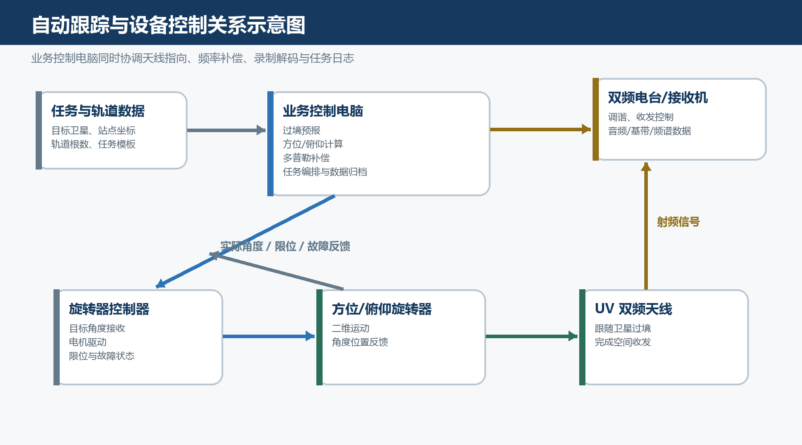
图 4-1 自动跟踪与设备控制关系示意图
自动跟踪以站点地理位置、系统时间和目标轨道数据为输入。软件计算目标在本地坐标系中的实时方位角和仰角，在可跟踪区间内向转台控制单元发送目标值；控制单元反馈实际角度，软件据此显示偏差并判断超时、卡滞或越限。接近地平线时可根据现场遮挡设置最低工作仰角，避免无效追踪和不安全姿态。

4.2 多普勒补偿功能说明
低轨卫星相对地面站的径向速度在过境过程中不断变化，会引起上、下行频率偏移。系统根据轨道计算结果和配置频点得到补偿量，通过设备控制接口调整工作频率。对带宽较窄的信标或数据模式，更新步长应更细；对人工语音操作，可保留旋钮/软件微调并记录最终偏置。补偿方向、基准频率和更新速率须在联调阶段针对每类业务验证。

4.3 发射控制说明
接收任务可以按计划自动执行；发射功能应默认关闭或处于受控状态。仅在操作人员资质、台站许可、目标频率/模式、功率限制及卫星业务规则均满足时开放，并保留人工确认、禁发区间、超时释放和完整日志

5 典型业务流程

5.1 自动接收任务
01 准备 检查轨道数据有效期、站点时间、设备在线状态、存储空间和天气条件。
02 选星 从卫星库选择目标，确认下行频点、模式、最低仰角和录制/解码策略。
03 预置 任务开始前将天线转至预置方向，收发设备调谐到预计捕获频率。
04 捕获 进入可见窗口后启动自动跟踪、多普勒修正、频谱监视与录制。
05 处理 实时监听/解码并标记关键事件；异常时允许人工微调或停止任务。
06 收尾 卫星离站后停止录制，天线归位，汇总日志并生成任务结果。

5.2 人工通联任务
01 合规确认 确认操作人员资格、呼号、许可范围、卫星转发器状态和业务规则。
02 链路配置 核对上/下行频率、模式、偏差、功率上限和收发切换方式。
03 接收优先 先捕获下行并确认链路、跟踪和多普勒方向正确，再申请开启发射。
04 受控发射 使用必要且适当的功率，遵守通联秩序；异常或离开工作区立即释放发射。
05 记录归档 保存通联时间、目标、频率/模式、操作人、对方呼号和必要的技术记录。

5.3 异常处置流程
异常 | 处置建议 | 恢复条件
目标未捕获 | 核对系统时间、轨道数据、站点坐标、天线指向、频率与极化；观察频谱而非盲目发射。 | 确认目标信息及接收链路正常。
转台不动作/角度异常 | 立即停止自动任务，检查急停、限位、控制通信、供电及机械阻滞；禁止强行越限。 | 人工点动及角度反馈测试通过。
接收过载或互扰 | 降低前端增益，启用滤波/衰减，检查共址发射源和接头屏蔽。 | 频谱底噪及目标信号恢复正常。
软件失联 | 停止发射，保持或归位天线，检查控制接口、网络和进程，保留日志。 | 关键模块重新上线并通过自检。
恶劣天气 | 停止室外机构动作和发射，按现场安全规程断开/保护相关设备。 | 天气与结构安全条件恢复并检查无异常。

6 软件与数据管理

6.1 软件功能分层
软件模块 | 主要职责 | 关键数据
设备适配层 | 封装转台、收发、频谱和传感器接口，统一连接、状态和错误处理。 | 设备状态、控制命令、故障码
轨道与几何层 | 管理站点、轨道根数、过境计算、方位/仰角和多普勒。 | 目标轨道、可见窗口、补偿量
任务执行层 | 按计划编排预置、跟踪、调谐、录制、解码和归位动作。 | 任务模板、执行步骤、事件
业务应用层 | 提供频谱、音频、解码、人工控制、查询和报表界面。 | 录音、频谱/IQ、解码帧、备注
管理与审计层 | 用户角色、权限、配置版本、日志、备份和告警。 | 账户、策略、操作日志、备份记录

6.2 数据组织建议
- 每次过境生成唯一任务编号，关联目标、计划时间、实际时间、操作人和执行结果。
- 原始数据与派生数据分开保存：原始录音/频谱/IQ/报文不覆盖，解码结果可重新生成。
- 配置变更保留版本和生效时间，尤其是频点、模式、轨道数据源、限位和发射策略。
- 按照存储容量制定在线保留、归档和清理周期；重要任务至少保留两份独立副本。
- 导出文件应包含明确时间基准、站点标识、目标标识和数据格式说明。

6.3 用户角色建议
角色 | 典型权限
观察员 | 查看卫星预报、频谱、任务状态和已授权的历史结果，不改变设备配置。
操作员 | 创建/执行接收任务、人工微调、填写任务记录；发射权限需单独授予。
授权发射操作员 | 在资格与许可满足的条件下启用发射，执行受控通联并完成日志。
系统管理员 | 维护用户、设备接口、策略、备份和系统参数；不等同于自动获得发射授权。
审计/管理人员 | 查看运行统计、配置变更、告警和操作日志，不能直接控制设备。

7 安装部署与工程要求

7.1 室外天线与结构
- 根据屋面结构、风环境、天线迎风面积和转台载荷进行结构校核，固定方式由具备相应能力的专业人员确认。
- 天线旋转包络内不得存在女儿墙、避雷构件、线缆或其他障碍物，检修人员不得进入运动区。
- 设置机械与软件双重限位，归位方向应避开不安全姿态；线缆长度须覆盖全行程且不缠绕。
- 紧固件、支撑件和户外连接件应适应长期日晒、温差、雨雪及腐蚀环境，建立定期复紧计划。
- 临时压载方式转为长期运行前，应完成载荷、滑移和倾覆风险复核，避免损伤屋面防水层。

7.2 馈线、防水与电磁兼容
- 馈线尽量短直，按频段和长度核算损耗；收发端、天线端及中间接头统一编号。
- 户外接头采用分层密封，线缆进入机箱或建筑前设置滴水弯并做拉力释放。
- 低噪声前端宜靠近天线布置，同时考虑过载、直流馈电、旁路和维护可达性。
- 在复杂电磁环境中，通过频谱普查确定必要的带通、陷波、共模抑制和设备隔离措施。
- 发射链路与宽带接收链路同时存在时，应验证收发隔离和防止前端损坏的保护逻辑。

7.3 防雷接地与供电
- 天线杆、转台、户外机箱、同轴外导体保护与建筑防雷/等电位系统的连接方案应由专业人员设计确认。
- 馈线进入室内前设置适用频段的浪涌保护并就近接地，保护器件须可检查、可更换。
- 设备按功能分路供电并设置过流、漏电和浪涌保护；转台驱动应具备可见、可触达的紧急断电手段。
- 控制主机、网络和关键接收设备可配置短时后备电源，保证异常断电时保存数据并安全退出。
- 雷暴、强风、结冰等条件下的停机、断开和复机步骤应写入现场运行规程。

7.4 部署实施步骤
01 现场勘察 确认无遮挡视野、屋面结构、路径长度、电源网络、接地条件和电磁环境。
02 深化设计 完成系统图、安装图、线缆表、供电保护、接口表、链路预算和安全边界。
03 安装施工 按图完成结构、天线、转台、机箱、馈线、控制线、电源和接地安装。
04 单机检查 分别验证绝缘/接地、供电、控制通信、角度反馈、收发和软件接口。
05 系统联调 校准方位/仰角、验证多普勒方向和任务流程，处理干扰和机械包络问题。
06 试运行 选取若干公开、可预报的卫星过境开展接收任务，积累日志并优化参数。
07 验收移交 按验收用例演示、提交资料、培训人员，并关闭遗留问题。

8 安全、合规与风险控制

8.1 无线电运行边界
- 系统仅用于符合国家无线电管理规定及业余业务属性的活动，操作人员和台站条件应满足现行许可要求。
- 使用的频率、模式、带宽、功率、呼号和通联内容应在授权范围内，并符合目标卫星公布的运行规则。
- 不得因具备技术能力而默认开放发射；自动发射、无人值守发射或特殊数据业务须单独评估其合规性。
- 涉及卫星控制、指令上行或非公开业务时，不应以普通业余通联权限替代任务授权。
- 法规、许可或空间电台运行规则存在差异时，以主管部门要求和任务方正式文件为准。

8.2 主要风险与控制措施
风险 | 可能影响 | 控制措施
强风或结构失稳 | 天线、转台或支撑损坏，造成人身和财产风险。 | 结构校核、可靠固定、气象停机阈值、巡检与复紧。
雷击与浪涌 | 设备损坏、火灾或人员触电。 | 专业防雷接地、馈线浪涌保护、雷暴停机和断开流程。
馈线进水/损耗异常 | 接收灵敏度下降、驻波升高或发射端受损。 | 分层密封、滴水弯、接头编号和定期损耗/驻波检查。
转台越限或缠线 | 机械卡滞、线缆拉断。 | 机械+软件限位、包络检查、归位策略和人工急停。
前端过载 | 弱信号被淹没或接收器损坏。 | 电磁环境普查、滤波/衰减、收发隔离和保护联锁。
轨道数据或时间错误 | 错过目标、指向错误、频率补偿错误。 | 数据时效校验、可靠授时、任务前检查和异常停止。
误发射/越权发射 | 干扰他人、违反许可或任务规则。 | 默认禁发、角色权限、频段白名单、人工确认和全程审计。
数据丢失 | 任务无法复盘或成果缺失。 | 容量告警、周期备份、重要任务双副本和恢复演练。

9 运维保障与培训

9.1 日常运维建议
周期 | 建议工作
每次任务前 | 检查天气、轨道数据、系统时间、设备在线、磁盘空间、转台包络及禁发状态。
每次任务后 | 确认天线归位、发射关闭、任务文件完整，补充备注并处理告警。
每月 | 检查户外接头、线缆固定、结构紧固、机箱密封/散热、日志容量和备份状态。
每季度或季节变化后 | 复核角度校准、限位、馈线/接头性能、接地连接及应急断电。
强风、雷暴、冰雪或施工后 | 开展专项外观、结构、馈线、防水和接地检查，确认无异常后复机。
软件/配置变更后 | 执行回归用例，保存版本、变更内容、操作人和回退方式。

9.2 培训内容
- 业余卫星基础、过境几何、频率与多普勒、极化及链路预算概念。
- 卫星库、轨道数据、任务计划、自动跟踪、频谱和解码软件的操作。
- 人工控制、发射授权、呼号与日志、业务规则和常见合规边界。
- 转台限位、急停、恶劣天气停机、防雷接地与屋面作业安全。
- 常见故障定位：未捕获、低信噪比、控制失联、过载、数据未保存。
- 备份恢复、配置版本管理、验收证据和运维记录填写。

附录 A 术语说明
术语 | 说明
UV 地面站 | 面向 UHF/VHF 组合上下行或双频工作的地面无线电站；具体上下行组合按目标卫星定义。
方位/俯仰 | 描述天线水平指向和垂直仰角的两个角度。
轨道根数 | 用于计算卫星位置与过境的轨道参数集合，需保持及时更新。
多普勒频移 | 卫星与地面站相对运动引起的接收/发射频率表观变化。
链路预算 | 综合发射功率、天线增益、路径损耗、馈线损耗、噪声和接收门限的计算。
信标/遥测 | 卫星周期性发送的识别、状态或测量数据，协议和频点由卫星任务公布。
IQ 数据 | 保留信号幅度与相位信息的复数基带采样，可用于离线解调与分析。
联锁 | 当权限、频率、角度、设备状态或安全条件不满足时，阻止或终止危险操作的机制。

附录 B 运行前检查清单（建议）
- □ 天气和屋面作业条件允许；无雷暴、强风、结冰等停机情形。
- □ 天线、转台、支撑、馈线和机箱外观无异常，运动包络内无人和障碍物。
- □ 系统时间、站点坐标和目标轨道数据正确且在有效期内。
- □ 转台控制、角度反馈、限位与急停状态正常。
- □ 收发/频谱设备在线，目标频率、模式、多普勒方向及接收增益配置正确。
- □ 任务存储空间充足，录制、解码和日志目录可写。
- □ 接收任务默认保持禁发；需要发射时已完成资质、许可、规则和权限确认。
- □ 任务结束后的归位、关机、数据归档和异常上报责任人已明确。

